O que é um atributo global
→ é um atributo que está presente em muitos sites e não tem nomes diferentes dessa lista de um webelement que identifica ou agrupa vários elementos
como os atributos class: todo elemento que estiver class=”grupo_de_elementos” ou id=”elemento_especifico”
https://developer.mozilla.org/pt-BR/docs/Web/HTML/Global_attributes
https://html.spec.whatwg.org/multipage/ _muita coisa sobre html

para procurar um elemento com o selenium no qual é UNICO NA PÁGINA com o id → chrome.find_element_by_id(‘1’) → NAO É POSSÍVEL UTILIZAR find_elementS_by_id. POIS É UM ITEM ÚNICO!

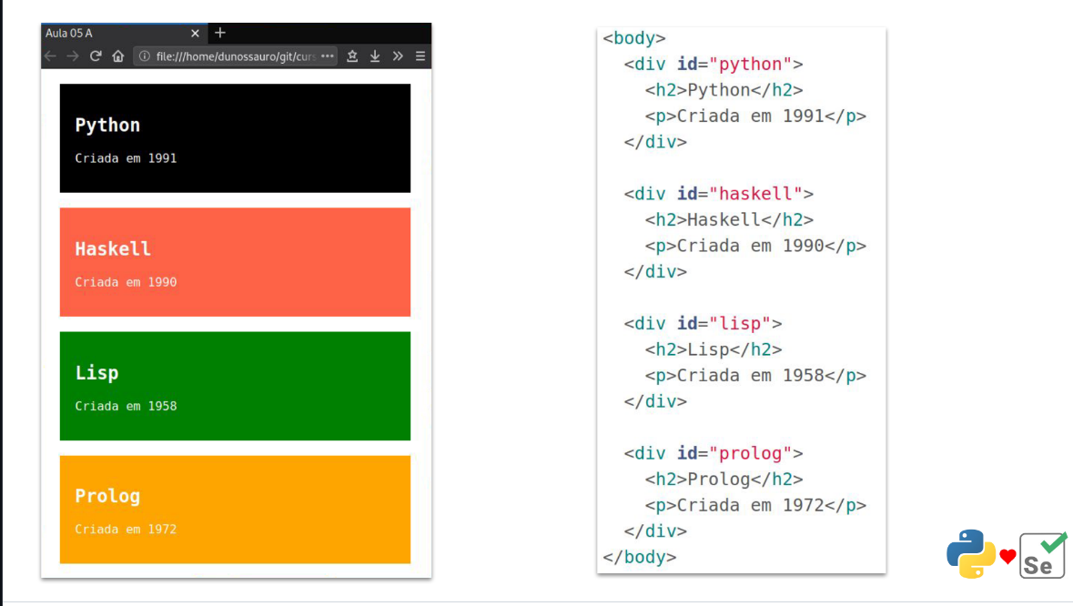
EXEMPLO DE UMA PAGE HTML QUE UTILIZA ID’S PARA IDENTIFICAR UM DETERMINADO ELEMENTO NA PÁGINA→ Todos os id=”algo” são atributos globais (atributos utilizados em muitos sites na web) e esses atributos

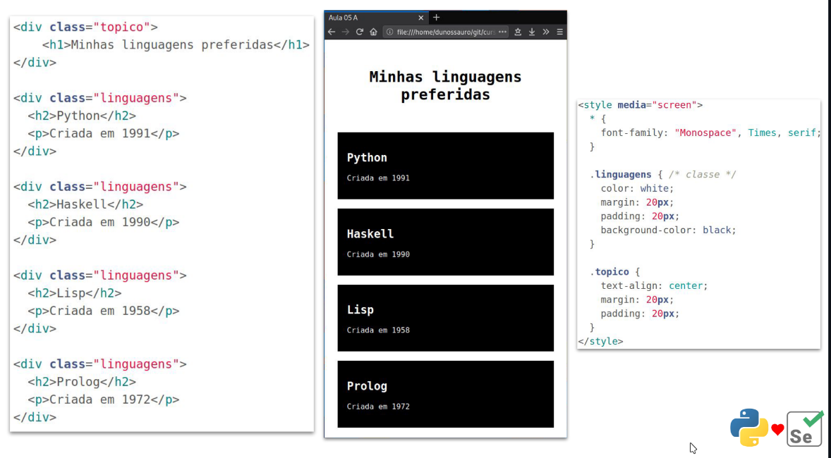
EXEMPLO DE UMA PAGE QUE UTILIZA CLASSES PARA AGRUPAR MUITOS ELEMENTOS →

CADA CLASSE AGRUPA VÁRIOS ELEMENTOS…

A CLASSE LINGUAGENS AGRUPA TODOS OS ELEMENTOS QUE CONTEM ESSA CLASSE COMO CONTEUDO

ENTÃO É POSSÍVEL PEGAR VÁRIOS ELEMENTOS DE UMA CLASSE? OU PEGAR SÓ O PRIMEIRO ELEMENTO DE UMA CLASSE?

SIM, UTILIZANDO OS MÉTODOS ABAIXO E SEMPRE LEMBRANDO DO DOM (POIS ELE PEGA O PRIMEIRO QUE APARECER NO MOMENTO)

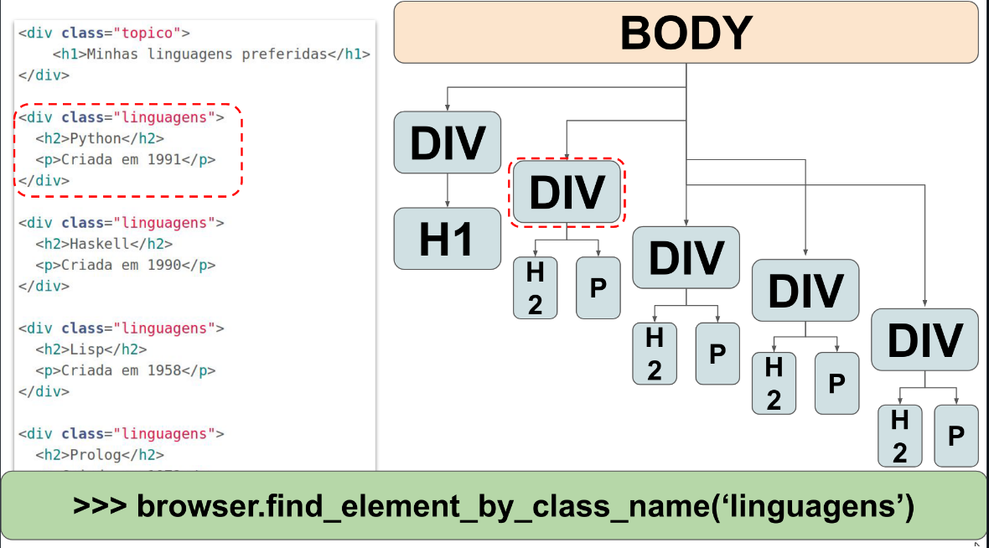
AQUI PEGA-SE SOMENTE O PRIMEIRO ELEMENTO QUE O DOM ACHAR, OU SEJA DA CLASSE “LINGUAGENS” PROCURE PELO PRIMEIRO ELEMENTO QUE VOCÊ ACHAR COM ESSE NOME DE CLASSE

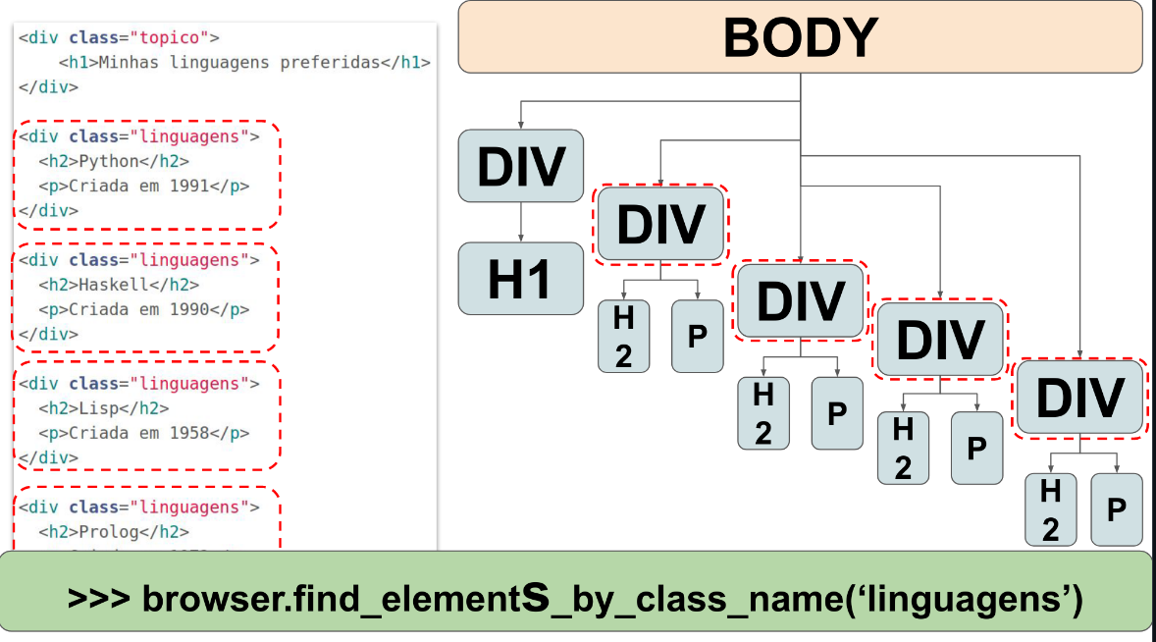
COM O find_elements_by_class_name é possível pegar todos os elementos que contém o nome da classe. Com isso, é possível pegar uma lista dos elementos

ELEMENTOS WEB

INPUT – O INPUT ASSIM COMO NO PYTHON, SERVE PARA INPUTAR ALGO QUE O USUÁRIO QUEIRA COLOCAR, UM DADO POR EXEMPLO

LABEL - Um elemento HTML <label> representa uma legenda para um item em uma interface de usuário. Ele pode estar associado com um elemento de controle, colocando este dentro do elemento label, ou usando o atributo for. Tal controle é chamado o controle etiquetado do elemento etiqueta. Um input pode ser associado a diversas etiquetas (<label>s).

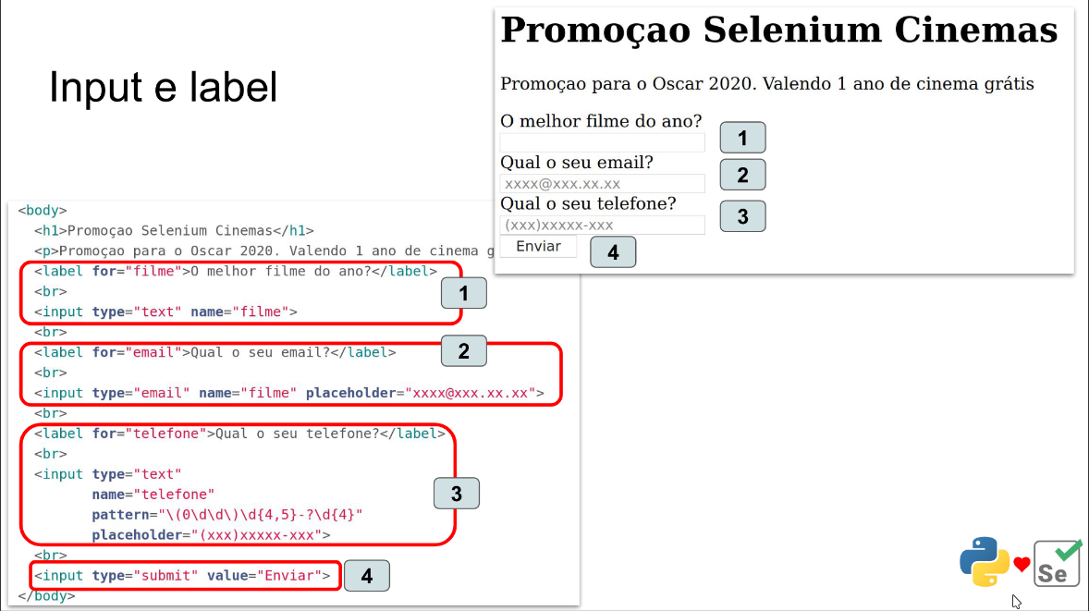
OBSERVE QUE O LABEL É COMO UM P MAS É UTILIZADO PARA SER TER UM INPUT COMO SIBILING (COMPARTILHA O MESMO PAI (BODY))

COMO PESQUISAR / ACHAR UM INPUT AO MEIO DE TANTA TAG?
É POSSÍVEL UTILIZAR O find_element_by_name
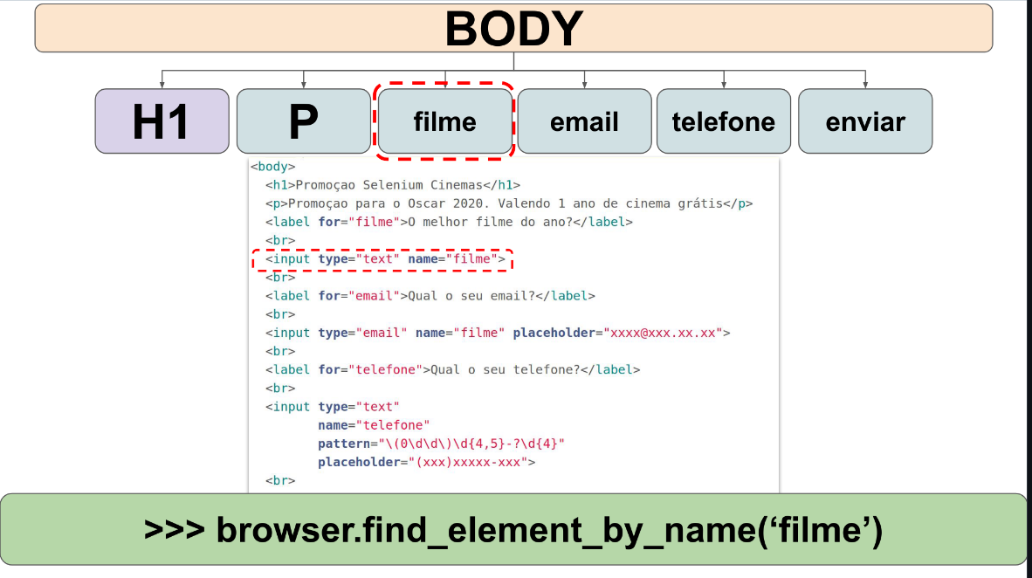
o label e o input relacionam-se pois existe atributos for e um name com o mesmo conteudo

E O FORM?
O SÃO ELEMENTOS QUE ANINHAM / AGRUPAM OS ELEMENTOS RESPONSÁVEIS PELOS INPUTS DO USUÁRIO
AQUI TEM OS 3 PRINCIPAIS MAIS UTILIZADOS

TARGET | ACTION | METHOD

FALANDO SOBRE O TARGET => O TARGET SERVE PARA ABRIR POR EXEMPLO UM LINK OU FAZER UMA REQUISIÇAO ATREVER DA PRÓPRIA PÁGINA OU ABRIR UMA OUTRA PÁGINA

FALANDO SOBRE O ACTION => O ACTION SERVE PARA REALIZAR A REFERÊNCIA DE PÁGINAS HTML → ABRIR UM LINK OU REFERENCIAR À PRÓPRIA PÁGINA.

FALANDO SOBRE O METHOD => O METHOD, COMO O PŔOPRIO NOME DIZ É PARA ACIONAR O MÉTODO DE ENVIO OU DE RECEBIMENTO DE DADOS, COMO POR EXEMPLO UM BOTÃO ENVIAR, ELE PODE ENVIAR OS DADOS DOS INPUTS PARA UM DATABASE OU FAZER UMA REQUISIÇÃO NO DATABASE PARA RECUPERAR INFOS COM UM CLICK

